
Sme aktívni kapušančania

KTO SME

Sme zástupcovia mladých zo škôl a mládeže z mesta Veľké Kapušany. Naše prvé stretnutie sa uskutočnilo
9. októbra 2007. Pravidelne sa stretávame v Centre voľného času vo Veľkých Kapušanoch.
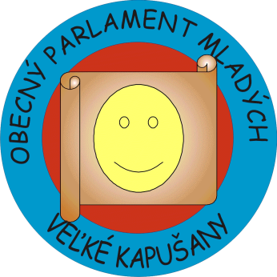
Realizujeme úspešný projekt participácie mladých, s cieľom:
- pomôcť mladým ľudom založiť parlament mladých
- aktivizovať mladých ľudí v meste, prebudiť ich sebadôveru vyjadrovať verejne svoje túžby, problémy a potreby
- zabezpečovať aktuálne informácie nielen prostredníctvom vydávania informačno-propagačných materiálov v tlačenej podobe, ale aj zriadením web stránky a účasťou na verejných zasadaniach mestského zastupiteľstva
- pomôcť mladým ľudom aktívne sa zapájať do riešenia problémov Veľkých Kapušian

Sme aktívni kapušančania

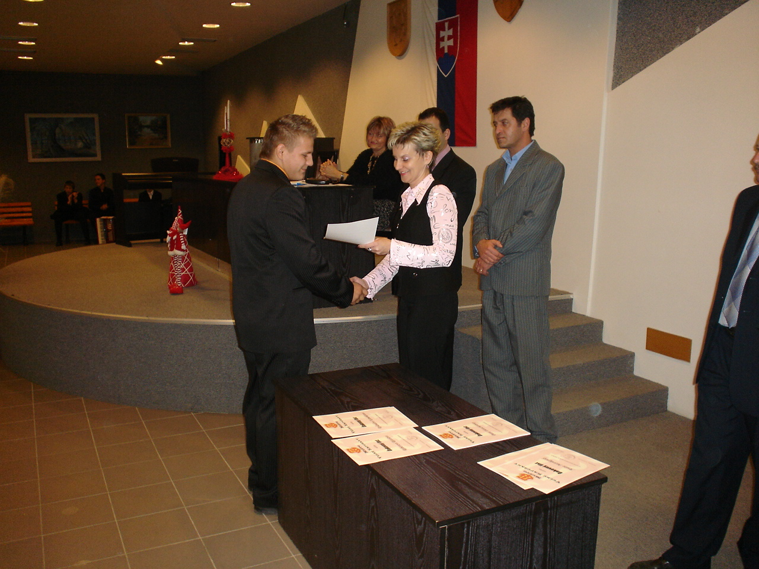

Sme tu pre Vás
- aby sme zastupovali Váš záujem a Vaše návrhy pri stretnutiach so zástupcami samosprávy
- aby sme sprostredkovali aktuálne informácie o spoločenskom dianí v meste
- aby sme spolu pripravili podujatia podľa Vašich predstáv a záujmov
- aby sme zlepšili Váš prístup k informáciam o možnostiach mládeže v EÚ
- aby sme spoločne riešili problematiku aktívneho využívania voľného času v meste
- aby sme utužili priateľstvá medzi školami a mládežou v meste a okolí

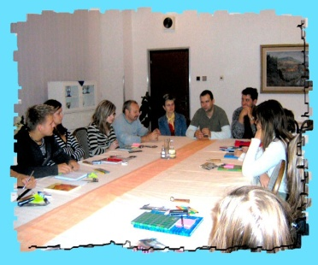

Sme aktívni kapušančania

ČO CHCEME :
- rozvíjať participáciu mladých ľudí v meste na správe veci verejných

- posilňovať záujem mládeže byť aktívnymi občanmi a aktívne participovať na demokratických procesoch

- podporiť paricipáciu detí a mládeže v školských štruktúrach , aby si navykli pracovať v demokracii

- budovať vzájomnú dôveru medzi samosprávou a mladými ľuďmi

- podieľať sa na zlepšení prístupu mladých ľudí ku kvalitným informáciám

- zabezpečiť zlepšenie a spríjemnenie podmienok pre život, prácu, vzdelávanie a využívanie voľného času mladých ľudí v meste
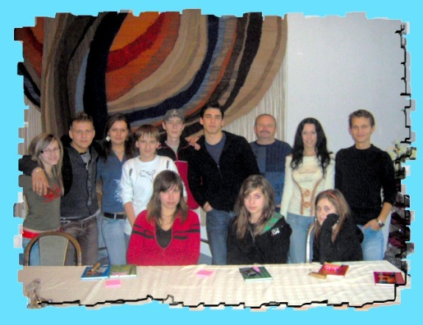

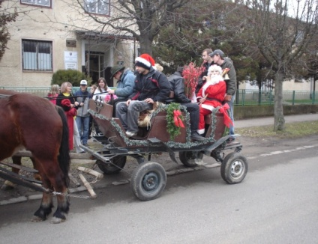
Čo sme zatiaľ urobili
- stretnutia s primátorom mesta a predstaviteľmi samosprávy
- pravidelné zasadania v CVČ Veľké Kapušany
- účasť na pracovno-komunikačnom workshope usporiadanom na Zemplínskej Šírave
- pomoc pri organizovaní podujatia Mikulášsky beh dňa 5. 12. 2007, prijatia vzorných reprezentantov škôl a školských zariadení 30.11. 2007 a Happening 14. 12. 2007
- uskutočnenie ankety o záujmoch a potrebách mladých ľudí na území mesta s nasledovným výsledkom:

- opraviť cesty a chodníky v meste
- potrebujeme viac zelene v meste a pekný park
- chceme kultúrne čakať na autobusovej stanici
- zlepšiť bezpečnosť v meste najmä v nočných hodinách
- umiestniť viac smetných košov v meste
- sprevádzkovanie kina v meste
- zriadiť mestské športové centrum
- viac kultúrnych a športových podujatí, diskoték, koncertov pre mladých
- zlepšiť osvetlenie v meste
- vytvoriť viac pracovných miest v meste a tým aj možnosť brigád pre mladých
- telocvičňa pre gymnázium
- oprava schátraných budov v meste

Obecný parlament bude nápomocný pri realizovaní výsledkov prieskumu.

Čo je to participácia
Participácia je účasť mladých ľudí na správe vecí verejných. Veľa mladých ľudí v meste zastáva názor, že nemá možnosť ovplyvňovať život mesta.
Preto chceme, aby mladí ľudia prostredníctvom Obecného parlamentu mladých vo Veľkých Kapušanoch, mali možnosť vyjadrovať svoje názory, dávať podnety, či pripomienky a aktívne sa podielať na realizovaní aktivít, ktoré sa ich bezprostredne dotýkajú.
Čo nás čaká
- Pravidelne zasadať s cieľom príprav spoločných aktivít a výmeny informácií
- Aktívne sa zúčastňovať verejných zasadaní mestského zastupiteľstva a komisie školstva,
kultúry a mládeže
- Valentínsky ples zamilovaných
- Cyklotúry po použí a pobodroží
- Pracovno-rekreačné sústredenie
- Uvariť „Junior lečo“ a „Halászlé OPM“
- Organizovať humanitné a ekologické akcie
- Pomôct pri zakladaní parlementu mladých
- Participovať a pomáhať pri organizovaní mestských športových a kultúrnych akcií
- Zaviesť Športový deň mladých so zapojením všetkých škôl a šk. zariadení
- Tvoriť projekty ako neformálna skupina a získať finančné zdroje na činnosť
Bez Vás to nepôjde

Kde nás nájdeš?
Centrum voľného času vo Veľkých Kapušanoch
utorok od 15.00 h.

www.cvcvkapusany.edu.sk
Naše poďakovanie za morálnu
podporu našej činnosti patrí:

Primátorovi mesta Veľké Kapušany, Školskému úradu pri MÚ, poslancom MsZ, vedeniu základných a stredných škôl, CVČ Veľké Kapušany
Zaujímavé stránky
www.vkapusany.sk
www.cvcvkapusany.edu.sk
www.mladez.sk
www.iuventa.sk
www.eurodesk.sk
www.icm.sk
www.cvcke.sk
www.minedu.sk

